　　　　　　　　　　　　　　　　　　　　RAFFICIA KAMIMAEZUS

東川端町内会（2024-4）

3）2023

**4月町内会報**

**2024年度役員の皆様お疲れ様でした。**

**町内役員は多くの人が経験していただき、いろいろな意見や考え方が融合し、よい町内会ができると思います。当町内では会長、副会長の在任期間が長くなっています。  
新しい役員に代わり、今の時代に即した運営がなされることが必要です。  
皆様の中から、新しい町内役員が選出されることを望みます。**

**1:町内清掃**

５月は町内会5月19日（日）、愛護会2日（木）いづれもAM8時からです。

**２：次回組長会**

５月度は組長会を18日（土）　場所はイーブル名古屋第2集会室（IF南）PM7時から行います。

　各組長さんは、当日町内会費の納入をお願いします。

以下はHP資料参照

**４：配布資料（添付資料およびＱＲコードから参照ください。）**

①から⑤はQRコード１からもスマホで閲覧できます。

1. 橘交番便り　4月号
2. 資源回収のお知らせ　ＰＴＡの資源回収は5月8日（水）です。
3. ゴミ収集車の火災予防にご協力ください。電池、スプレー缶等、火災発生の原因になります。
4. 下水工事のお知らせ。
5. 会報　たちばな

以下添付資料なし。QRコード２を読み取り閲覧ください。

1. 中区出前トーク
2. 自転車を利用される方へ：ルール
3. 橘学区　見守り・見守られたい　連関図
4. 伊勢山吹奏楽団　管弦楽教室生徒募集
5. 防災スピ―カーを使用した全市総合水防訓練でサイレンが6月２６日AM8時30分流れます
6. 令和6年度　町をきれいにする運動　年間実施要項
7. 子供会に入ろう
8. たちばな小学校主な日程確認表
9. 橘学区行事予定
10. 災害時のトイレ対策は大切です。簡易トイレを備蓄しましょう。
11. 社会福祉協議会広報誌4月号
12. 生涯学習センター前期講座のご案内

添付資料QRコード2

添付資料QRコード１

町内会報QRコード

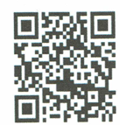

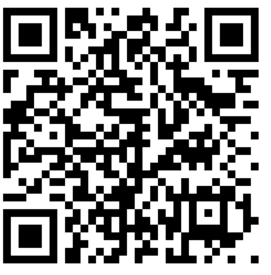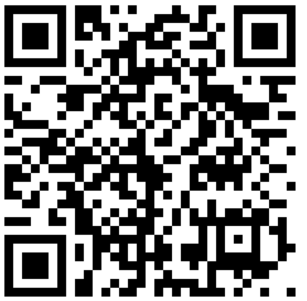

全資料のQRコード

8

9

4